 | INFORME FINAL PROYECTO  ANEXO IV | 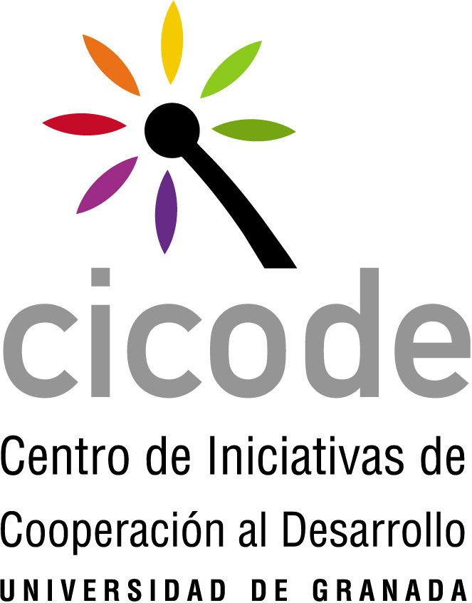

XI CONVOCATORIA DE PROYECTOS DE COOPERACIÓN UNIVERSITARIA PARA EL DESARROLLO, TRANSFERENCIA DE CONOCIMIENTOS EN EL ÁMBITO DE LA ACCIÓN SOCIAL Y SENSIBILIZACIÓN Y EDUCACIÓN PARA EL DESARROLLO

MODALIDAD 1: PROYECTOS DE COOPERACIÓN UNIVERSITARIA PARA EL DESARROLLO
Centro de Iniciativas de Cooperación al Desarrollo (CICODE)
Vicerrectorado de Relaciones Internacionales y Cooperación al Desarrollo
UNIVERSIDAD DE GRANADA

Sello de Registro

(En cualquiera de los apartados de este impreso podrá utilizarse más espacio si fuese necesario)

TÍTULO DEL PROYECTO:

PAIS:
REGIÓN:
MUNICIPIO:

RESPONSABLE DEL PROYECTO:

ENTIDAD (si procede):
DIRECCIÓN A EFECTOS DE NOTIFICACIONES:

LOCALIDAD: | PROVINCIA:
TFNO.: | FAX: | E-MAIL:
Granada, a
Firma del/la Responsable del Proyecto

SR. DIRECTOR DEL CENTRO DE INICIATIVAS DE COOPERACIÓN AL DESARROLLO DE LA UNIVERSIDAD DE GRANADA

1. RESUMEN DE LA SITUACIÓN DEL PROYECTO
Cantidad concedida por el CICODE: | Cantidad justificada en el presente informe:
Fecha real de inicio: |  | Si difiere de la fecha prevista, explicar los motivos:
Fecha real de finalización: |  | Si difiere de la fecha prevista, explicar los motivos:
  - Valoración general de la marcha del proyecto ¿El desarrollo del proyecto ha contribuido realmente al objetivo general propuesto?

  - ¿Hay perspectivas realistas de mantener a largo plazo los beneficios creados por el proyecto?

  - ¿En qué grado se han cumplido los objetivos específicos del proyecto? Justificar si no se han cumplido en su totalidad

2. SEGUIMIENTO DE LAS ACTIVIDADES REALIZADAS Y RESULTADOS OBTENIDOS (en base a la matriz de planificación del proyecto)
2.1. ESPECIFICACIONES DEL CONJUNTO GLOBAL DE ACTIVIDADES REALIZADAS
Actividades previstas (Especificar las concluidas y las no realizadas)
Actividades realizadas y no previstas

2.2 ANÁLISIS DE LOS RESULTADOS REALES EN RELACIÓN CON LOS PREVISTOS EN EL PROYECTO
RESULTADOS OBTENIDOS:

RESULTADOS OBTENIDOS NO PREVISTOS ANTES DE LA EJECUCIÓN:

2.3. OTRAS INCIDENCIAS:

3. EMPLEO DE LOS RECURSOS HUMANOS, MATERIALES Y ECONOMICOS
EMPLEO DE LOS RECURSOS CONFORME A LA PLANIFICACIÓN PRESENTADA (Adjuntar los correspondientes justificantes)

Justificación de los cambios habidos y autorizados por el CICODE

- VALORACIÓN DE LA PARTICIPACIÓN DE LOS/AS DESTINATARIOS/AS FINALES EN EL PROYECTO

5. CRONOGRAMA DE ACTIVIDADES REALIZADAS

6. DOCUMENTACIÓN QUE SE FACILITA AL CICODE (Fotos, videos, CDs, Pósters, Folletos, Material didáctico, Cartas o testimonios, Reportajes de Prensa, otros)

7. RESUMEN TOTAL DE LOS GASTOS REALIZADOS
*Rellenar archivo Excel Anexo IIIB

7.1 LISTADO CRONOLÓGICO POR TIPO DE GASTO (*)

Partida | Nº Orden del justificante | Nº de Justificante Factura, Recibo… | Fecha de Pago | Descripción | Importe  (Moneda Local) | Tipo de Cambio (**) | Importe (Euros)

(*) Para gastos gestionados por profesorado de la UGR a través de Centro de Gastos, adjuntar extracto del estado actual de dicho centro de gastos
(**) Se aplicará el tipo de cambio fijado por el Banco Central Europeo, para la fecha en que se realizó la transferencia al país de ejecución del proyecto, de la totalidad o parcialidad de la subvención concedida.

